军用车载通信设备测试系统
来源：中国仪器仪表商情网
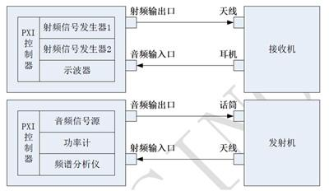
1,产品概述：
不同种类的电台或在不同的测试等级下测量项目不尽相同，下文以为短波单边带通信电台为例:
短波单边带通信电台通常由收发信机、天线调谐器、控制盒、安装架、连接电缆，配套的耳机、话筒、电键、通信控制器、天线以及一些选件组成，工作频率范围为2～30MHz。
平台采用PXI 总线结构，用PXI 模块化仪器构建一个电台通用测试平台，因为电台一般由两部分组成，接收机部分和发射机部分。
测试平台通过射频信号源模块发出电台测试要求的AM、FM 信号，发送给电台天线。用音频分析仪接收电台的耳机或音频口输出，对音频信号进行采集和分析，计算电台的接收机部分性能参数。
测试平台可以提供单音频和双音频信号，根据电台类型和测试参数选择输出给发射机，然后通过功率计、频谱分析仪从天线端接收发射机的输出信号，通过功率测量、频谱分析计算电台的发射机参数。
2：系统功能：
技术特点：
替代80% cortex产品功能，实现USB体制通讯；
将地面供配电测试与测控设备相结合，减少设备体积，综合测试设备功能。
需求扩展：
卫星测控扩频方面的应用，遥测遥控，测距测音；
在卫星测控方面必须测试设备。
3：系统结构图
依据GJB407A-97 军用短波单边带通信设备通用规范对被测电台进行逐项测试。测试分为发射机和接收机两部分。
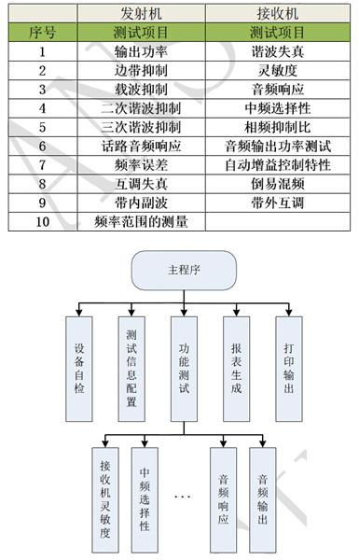

4：性能详解
本系统提供2 种测试方式：全自动测试方式，半自动测试方式。
a 提供系统级测试功能
系统级测试，即对被测对象的某一指标进行测试，并将测试结果与被测对象的设计指标比较， 给出“合格”或“不合格”的结论。
测试系统在电台具备外部控制接口时采用全自动方式，在电台不具备外部控制接口时采用半自动方式，要求的单项测试速度不大于10 秒钟，单台测试时间不超过10 分钟。
b: 具备系统自测试功能
自测试功能，即对本系统的硬件和软件进行自动检查，给出本系统的检测报告，包含了本系统完好性指标和系统仪器测量精度指标，给出自检“通过”或“没有通过”的结论。能将故障定位到本系统中的仪器或模块。
c 其它功能
利用计算机网络技术，能实现测试维修信息资源的共享；
具有良好的互操作性与开放性，便于测试信息的传递；
具有功能完善的测试执行软件平台，易于运行测试程序；
数据操作与管理合理，便于测试和诊断数据的生成与输出；
具有友好的人机界面与操作提示；
具有在线电子文档帮助和快捷键操作功能，操作简便；
提供自检功能，即每次开机时对系统硬件和软件进行自动检查，并给出自检通过或没有通过的结论；
具有良好可靠的测试接口。

